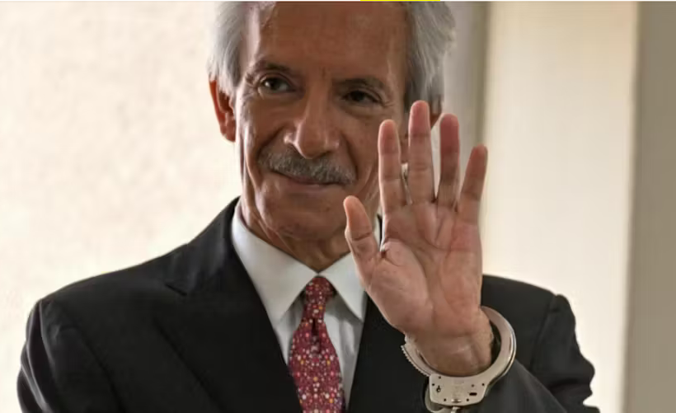
Schrijfactie Guatemala: 6 jaar cel voor journalist
De 68-jarige José Rubén Zamora uit Guatemala is een zeer gerespecteerde journalist die corruptie aan de kaak stelde. Daar betaalt hij nu een hoge prijs voor. Hij werd in juli 2022 opgepakt en kreeg 6 jaar cel voor valse aanklachten van witwassen en chantage. Alles wijst erop dat dit een poging is van de regering om hem het zwijgen op te leggen.
Wat kunt u doen?
Schrijf vóór 1 oktober 2025 een brief aan de openbaar aanklager van Guatemala. Roep haar op de aanklachten tegen Zamora in te trekken en hem vrij te laten.
Terug de cel in na korte periode huisarrest
In oktober 2024 kwam Zamora vervroegd vrij nadat hij meer dan 800 dagen had vastgezeten. Maar afgelopen maart draaide een rechter deze beslissing ineens terug. Zamora moest weer de cel in. Zijn veroordeling en gevangenschap hebben een afschrikwekkend effect op andere kritische mensen. Veel van hen durven zich niet meer uit te spreken. En dat is precies de bedoeling van de regering.

